Transmutationsnyheter maj 2015

Vi känner alla till det spirituella arbetets styrka. Och vi behöver verkligen inte bevis på den kraften. Bara det faktum att den shamaniska praktiken har överlevt i tiotusentals år säger allt vi behöver veta. För styrkan i helanderesultaten håller arbetet levande och frodande.

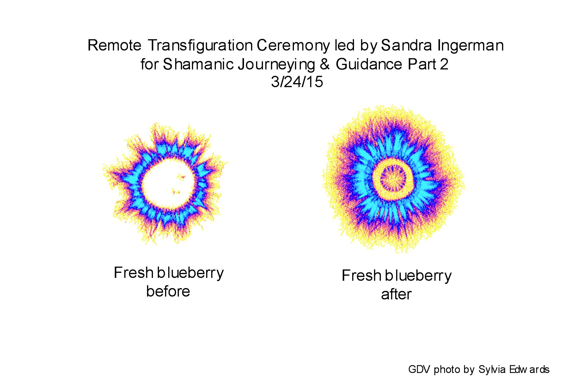
Med återuppståendet av shamanismen i Väst hjälper det många av de som är intresserade att utforska shamaniskt arbete och att få visshet om resultaten. Som vi vet, stängs genom social konditionering för de flesta i den västliga världen dörrarna till de osynliga andliga rikena, som vi var så förenade med som barn. När människor idag söker en mening i livet och sätt att förbättra sin hälsa och välmående, öppnar de sig för möjligheten att arbeta med shamanism. Men många känner sig fortfarande obehagliga inför denna praktik, eftersom de är så konditionerade att tro att världen med hjälpandar inte existerar. Vi har blivit så hjärntvättade att fokusera helt på den synliga världen och att följa samhällets regler. Det är ledsamt eftersom vi hade kunnat stärka samhället genom att understödja människor till att komma i kontakt med sin andliga guidning, vilket i sin tur skulle öka hela samhällets styrka. Den goda nyheten är att människor nu vaknar upp till att förstå detta.

Sedan jag började undervisa Medicine for the Earth har jag utfört olika experiment med mina grupper för att visa hur kraftfull transfigurationspraktiken är för personligt och planetariskt helande. Jag skrev om våra första experiment i Medicine for the Earth: How to Transform Personal and Environmental Toxins. I våra första experiment arbetade vi med att lägga ammoniumhydroxid i avjoniserat vatten för att följa förändringen av ph-värdet.

Sedan gick vi vidare till att arbeta med en GDV-kamera, som uppfunnits av Konstantin Korotkov. GDV-kameran kan fastställa stimulation från utfall av fotoner och elektroner från människor eller objekt som placeras på kamerans glas. Dess software kan manipulera dessa data för att visa chakra- och aurafält av människor eller energin som utgår från objekten.

Sylvia Ewards har använt GDV-kameran för att mäta resultaten av det transfigurationsarbete vi praktiserar på mina kurser. Vi har varit vittne till mängder av mirakulösa helanden i dessa seminar. Och samtidigt har det varit underbart att ha en möjlighet att visa människor styrkan i arbetet genom att ha före- och efter-fotos att betrakta.

Jag vill påminna att under transfigurationsarbetet sänds inga helandeenergier. Vi som praktiserande transfigurerar till vårt gudomliga ljus – till de vi är bakom huden och kroppen. Och vi ser var och en och alla substanser som vi fokuserar på i dess gudomliga ljus och perfektion.

Transfigurationspraktiken använder den feminina principen av att vi skapar förändring genom vår närvaro och genom vem vi blir gentemot vad vi gör.

Under en telekonferens som jag gav för Shift Network bestämde jag mig för att arbeta med Sylvia för att utforma ett experiment genom att använda transfiguration på distans.

Sylvia hyrde ett rum i Boulder i Colorado-området. Hon använde GDV-kameran för att mäta aurafältet hos frivilliga som kom till hotellet. Och hon köpte olika livsmedel i affären för att testa dem. En del av de livsmedel hon köpte innehöll troligen GMO-ingredienser.

Sedan transfigurerade många hundra av deltagarna från runtom i världen i min telekonferenskurs och fokuserade även på alla människorna och substanserna i hotellrummet i deras gudomliga perfektion och ljus. Och vi skickade inget helande. Vi bara upplevde allt i hotellrummet i gudomligt ljus. Gruppen hade hotellets namn, adress och rumsnumret.

Sylvia lyssnade via hörlurar när jag guidade gruppen i vår transfigurationsceremoni. Ingen av de frivilliga i rummet visste vad som skedde i ceremonin. De blev bara instruerade att absorbera ljus. Sylvia tog kort före och efter av människorna och substanserna som var närvarande i rummet.

För att läsa rapporten och se de otroliga fotona kan du klicka på;
http://www.sandraingerman.com/gdvcameraresults.html

Klicka sedan på ”Remote Transfiguration Experiment Report”. Där finns även fotos från andra kurser som du kan titta på.

Det var så spännande att arbeta med en internationell grupp på avstånd. Detta inspirerade oss alla och kommer förhoppningsvis även inspirera er till att arbeta med miljöproblem genom användning av transfigurationspraktiken.

Llyn Roberts och jag har skrivit en ny bok, som blir publicerad den 2 maj. Det är en vacker bok och förköpen av boken har varit imponerande. Bokens titel är Speaking with Nature: Awakening to the Deep Wisdom of the Earth.

Ett av ämnena vi talar om, är hur många av oss fokuserar på naturvarelser som den västliga världen pratar om i populärkulturen. Vi talar om träd, plantor, örnar, hökar, björnar, delfiner, valar, elefanter osv. Och naturligtvis älskar vi dessa varelser som blir uppmärksammade i samhället.

Men det finns så många naturvarelser som bidrar till hälsa och vitalitet för livsnätet, som vi inte uppmärksammar i vår konversation om naturen – plankton, mikrober, sniglar, maskar, sniglar, etc.

Jag tänkte att vi denna månad kan uppmärksamma alla varelser i livsväven, som innesluter de vi ofta talar om och även de varelser som sällan blir uppmärksammade, men som är så viktiga för fortlevande och hälsa av allt liv. Tänk på en naturvarelse som det inte talas om i populärkulturen. Förena dig med den genom en resa eller meditation och bevittna hur den bidrar till hälsan och välståndet i livsnätet. Utför en kort ceremoni för att ära denna levande varelse.

Här är ett utdrag ur Speaking with Nature för att inspirera er:

Utdrag ur Speaking with Nature

Kapitel 6
Banansnigel och Mask
Banansnigel
Llyn

Föreställ dig att ströva på en mossig stig i en mörk, våt skog. Du andas in den friskt doftande luften, rik på syre och negativa joner. Det är vår i regnskogen. Allt är grönt och frodas och blommar.

Där är en liten knubbig snigelliknande skapelse utan skal som tycks följa med dig på den frodiga och drypande stigen, så långsamt att du knappt kan se den röra sig alls. Av de otaliga naturvarelser jag lever med i Hoh River Valley, banansnigeln är en ytterst intressant och skapande profil.

Varför kallas banansnigeln för Banansnigel? Dess hud är gul med bruna fläckar, som skalet på en mogen banan …

Banansnigeln är mjuk, köttig, och ömtålig, utan skyddande skal som sin kusin snigeln.

Kan snigeln vara som vår undre mage?

Det gudomligt feminina vet att det finns kraft i att vara sårbar. Får denna lilla varelse oss att känna ett visst obehag, för att den ger oss en vink om de delar i oss som vi förnekar eller vill gömma. De känslosamma, sensitiva aspekterna av det heligt feminina är fortfarande något som många av oss gömmer eller tar avstånd ifrån.

Hur kan vi hedra Banansnigelns medicin, som härrör från kännbar Jordighet? Ett sätt vore att lära sig från små barn som älskar att ligga i gräset och kika upp på moln och stjärnor, springa genom sommarstörtskurar, och låta leran glida upp mellan sina tår. De enkla sensuella upptäckter, som friska ungar befattar sig med, signalerar en hjärtlig förbindelse mellan kropp och Jorden. Dessa barn är i kontakt…

Kropp och ande är oskiljbara. Vi är också ett med vår planets kropp. Beröring är naturligt för de vi är och hur vi känner oss själva, och världen. Banansnigeln ger oss impulsen att komma tillbaka till kontakten med varandra och Jorden.

Banansniglar är livsviktiga för att kompostera plantor och sprida frön och sporer runt omkring i skogsmarken. De är också otroligt känsliga. Blir den illa behandlad drar den sig tillbaka och spelar död. Talar du till den med en mjuk röst kan den lyfta sitt huvud och se på dig. Att samspråka med en banansnigel kan få mig att gråta.

Livet skulle ta en annan riktning om vi också umgicks med jorden som förtroendefulla och ömsinta sniglar, som tycks vara lyckliga i sina kroppar här på Jorden. Den obevakade Banansnigeln delar generöst med sig av sin djupa feminina visdom: ”Kom ihåg det känslosamma, och kraften i det lilla.”

Övning
Banansnigelns visdom säger oss att komma tillbaka till att vara i kontakt och stärka det lilla.

Tänk på små aspekter som har en stor positiv inverkan på ditt liv just nu. Beakta detta och uppskatta det. Ge energi till det lilla.

Öppna ditt hjärta och dina sinnen och se hur det lilla får dig att känna dig levande.

Kom ihåg banansnigeln som är vad den är och gör vad den gör, när och sår Jorden trots de dödande fälten av nedslagen skog överallt.

Framförallt uppmanar den ödmjuka och visa banansnigeln: ”Förbli enkel och i kontakt. Du och jag, vi är precis tillräckligt. ”

Daggmask
Sandra

Det finns en kvadrat i vår trädgård, som inte tillåter mycket växtliv att gro . . . Vi har bett om råd av flera trädgårdskunniga för att undersöka jorden i denna del av vår trädgård, för någonting i den kemiska blandningen måste ha förändrats, från att understödja många växter till att bara tillåta de verkligt tåliga att gro. Det är svårt att hitta orsaken.

Jag tror att problemet är att jorden har förhårdnat i detta område genom mineralier och torka och att enda lösningen är att sätta in en armé av daggmaskar.

Daggmaskar är rörformade, segmenterade, hermafroditer – varje individ har både manliga och kvinnliga organ. De är både blinda och döva, men deras hud är täckt av celler som tillåter dem att smaka jorden och känna ljus och mörker. Daggmaskar lever i jorden, och gräver sig själva till olika lager, som på naturlig väg låter syre träda in, vilket är gynnsamt för växtligheten. De tar blad, matrester, och allt de kan kompostera och förvandlar det till gödning. De andas genom sin hud och har fem set av dubbla hjärtan i segment som ligger nära dess huvud . . .

Det finns ett sådant mystiskt sammanhang i skapelsen, och vi uppfattar ofta inte magin i hur varje enstaka varelse i livsnätet spelar sin roll för att skapa, upprätthålla och bevara livet. Allt i livsnätet har något viktigt att dela med sig av för att skapa en sund jordeträdgård. Allt liv är beroende av andra livsformer.

Varje tunnland av välkultiverad jord innehåller upp till ett halvt ton av frodiga mikroorganismer, för att inte nämna upp till ett ton daggmaskar. Daggmaskarna skapar ett ton avkastning, som är nödvändig för jordens hälsa och ger den näring med välbehövande ämnen som gynnar en sund växtlighet. Slemmet som maskarna producerar med sin avkastning gynnar tillväxten av hjälpsamma bakterier och svampar.

Använd din föreställningsförmåga och lämna ditt vardagliga liv bakom dig och gör en resa med mig till daggmaskens värld och dess livs gåvor.

Slut dina ögon och föreställ dig själv i en rik och fruktbar trädgård. När du undersöker marken blir du ledd till de små livsformer som sköter om jorden.

Genom att använda dina osynliga sinnen kan du märka hur mikroorganismer bygger upp jorden, men naturens verkliga kultivator av jorden är daggmasken. Observera vilka kraftfulla grävare dessa blinda små varelser är, som flyttar jorden och är kapabla att gräva sig så djupt som 4,5 meter. Se hur de fraktar in luft genom tunnlarna när de rör sig. Häpna över hur de syrsätter jorden när de gräver, hur de blandar myllan, bryter ner klumpar, och begraver stenar. Se hur de bär ner löv och annat organiskt material, medan andra fraktar näringsämnen och humus till det övre jordlagret. Daggmaskar kan inte leva utan enorma mängder av murknande organiskt material.

Kom tillbaka till ditt vanliga medvetandetillstånd med en känsla av tacksamhet för hur daggmaskar skapar sund jord som understödjer tillväxten av den mat som upprätthåller oss.

Vi anmärker ofta betydelsen av en persons eller en naturvarelsers roll. Vi tenderar att jämföra styrkan hos olika livsformer baserade på dess storlek och hur färgglada och högljudda de är. Llyn påminner oss om att hedra och uppmärksamma kraften i det lilla.

När du hedrar de små varelserna som är så viktiga för livet, börjar du att släppa dina fördomar och jämförelser. Du kan utan bedömning tona in dig själv och uppmärksamma de gåvor, som du bidrar med till livsväven. Och genom att göra det, känner du på ett cellulärt plan att du är tillräcklig.

Övning
I ditt dagliga liv kan du uppmärksamma hur det finns människor du möter som tjänar gemenskapen och planeten och inte behöver någon bekräftelse. Hedra kraften av anonymiteten medan du gör ditt spirituella arbete och dina övningar för allt liv.

Speaking with Nature av Sandra Ingerman, M.A., och Llyn Roberts © 2015 Bear & Company. Tryckt med tillstånd av utgivaren Inner Traditions International. www.InnerTraditions.com

Fullmånen var den 3 maj. Om du vill läsa om fullmånsceremonin och Sandras kungörelser kan du gå till originalsidan.

